[上海海洋大学食品学院研究遭质疑](https://mp.weixin.qq.com/s?__biz=MzkzNTc5NDgwMw==&mid=2247495082&idx=1&sn=d8c84639363559ab7a7127977b840c7d)

急先锋[先锋科研](javascript:void(0);)2025-04-25 11:11:00浙江

**点击上方蓝字关注先锋科研**



文 | 急先锋

**论文信息**

近期，一项于 2021 年发表在《Frontiers in Nutrition》期刊上的研究，因数据重复使用问题被推至风口浪尖。该论文标题为‘Cereus sinensis Polysaccharide Alleviates Antibiotic-Associated Diarrhea Based on Modulating the Gut Microbiota in C57BL/6 Mice’。该研究由上海海洋大学食品学院生物制药系的 Mingxiao Cui、Yu Wang、Jeevithan Elango、Junwen Wu、Kehai Liu（通讯作者）、Yinzhe Jin（通讯作者）等共同完成。

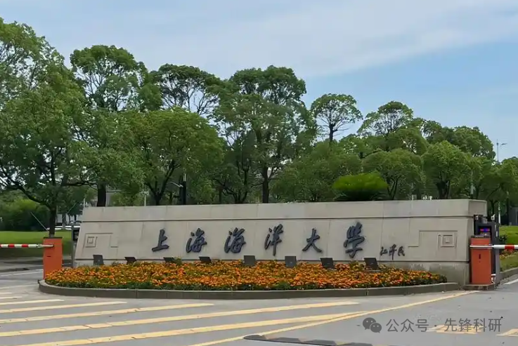

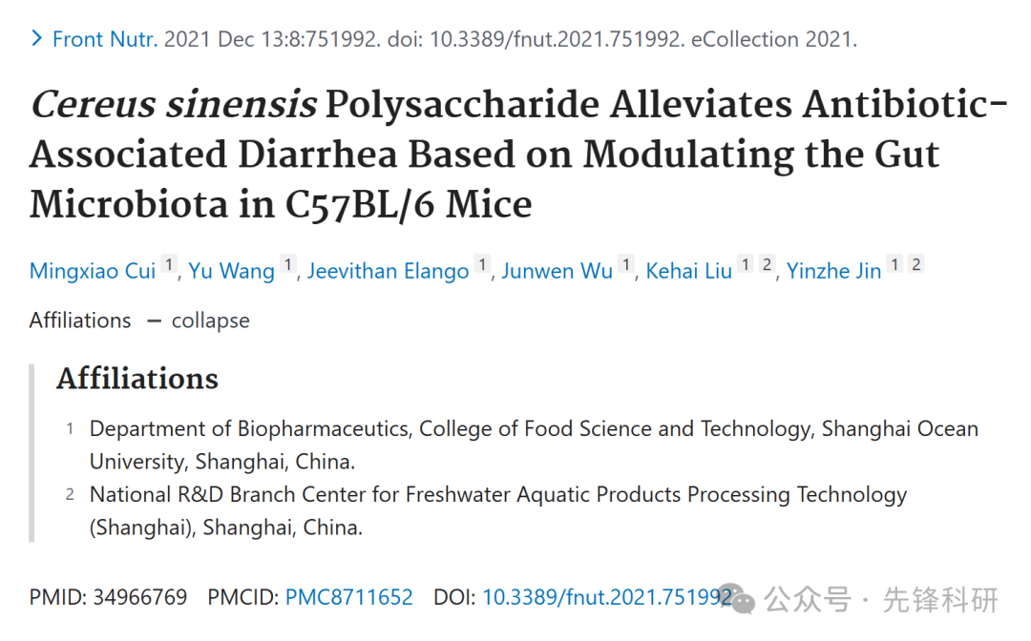

**质疑信息**

2025年4月评论人Archasia belfragei 指出本文结果与团队早前研究图像重复：

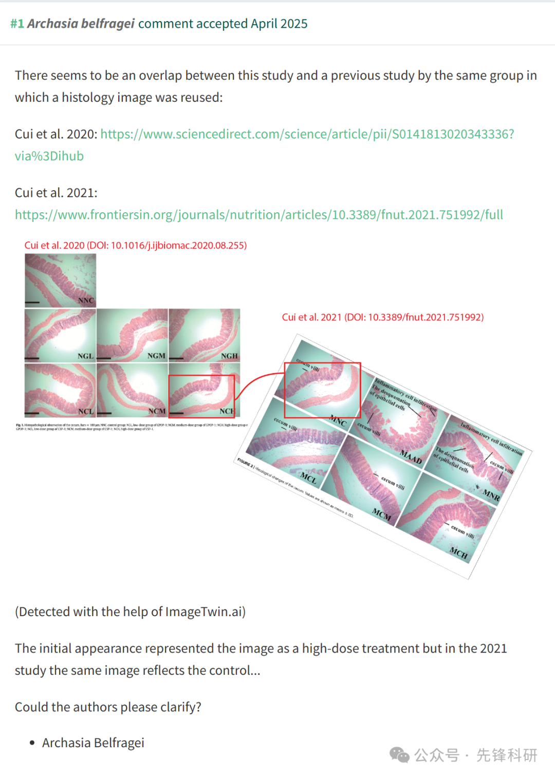

**参考链接：**

https://pubpeer.com/publications/17D12869480D534907E6FAB7C1F510

**END**

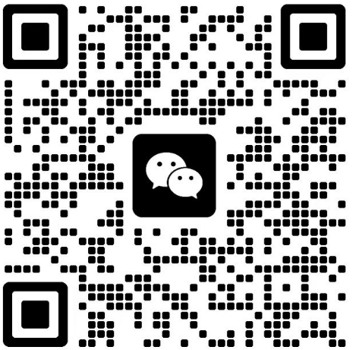

**免责申明**

本文中的所有信息均源自学术网站及已公开资料。我们虽努力确保信息的准确性与完整性，但无法对此做出绝对保证。若发现任何纰漏或不实之处，请及时联系公众号后台，以便进行更正或删除。